Liquidität 2024 |  | Eigenbetriebe 2024 |  |   Gemeinde Gottenheim

Das Defizit von 997 Tsd.€ ist eine wichtige Kennzahl, um den Werteverzehr darzustellen.
Um die finanzielle Lage der Gemeinde beurteilen zu können, muss auch die Entwicklung der liquiden Mittel betrachtet werden. Im Planungszeitraum werden die Einzahlungen die Auszahlungen in Summe übersteigen, sodass sich die liquiden Mittel der Gemeinde jährlich wie folgt darstellen:
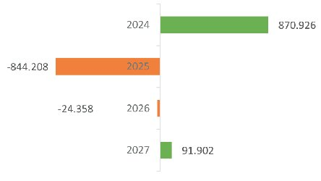
Durch die über den Planungszeitraum positive Liquiditätsentwicklung plant die Gemeinde in 2024 keine Kreditaufnahme im Kernhaushalt:
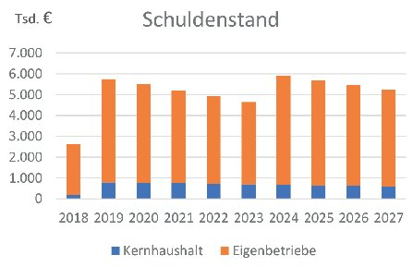
Wasserversorgung
Erfolgsplan:
- Erträge 322.800 €
- Aufwendungen 306.600 €
- Jahresüberschuss: 16.200 €
Liquiditätsplan:
- Veränderung der Liquidität: 3.300 €
Kreditaufnahme: 410.000 €
Wassergebühr (brutto): 1,87 €/m³ *
Abwasserbeseitigung
Erfolgsplan:
- Erträge 471.600 €
- Aufwendungen 471.800 €
- Jahresfehlbetrag 200 €
Vermögensplan:
- Veränderung der Liquidität 300 €
Kreditaufnahme: 1.131.600 €
Abwassergebühr: 1,66 €/m³ *
Investitionen
Ausbau Bahnhofstraße:
- Wasser 30.000 €
- Abwasser 50.000 €
Ausbau Ringstraße:
- Wasser 420.000 €
- Abwasser 1.020.000 €
Überlaufmesseinrichtung Kanal 50.000 €
* Neukalkulation 2024, Investitionen werden gebührenfinanziert.

Haushalt 2024
&
Wirtschaftspläne
der Eigenbetriebe
Wasserversorgung u. Abwasserbeseitigung
- Kurzinformation -
Bei Rückfragen:
Rechnungsamt Gottenheim
Gemeinde Gottenheim
Hauptstr. 25
79288 Gottenheim
Tel.: 07665 9811 – 17
E-Mail: v.stofer@gottenheim.de
Ergebnishaushalt 2024 |  | Vorhaben und Investitionen 2024 |  | Zuweisungen und  andere Einnahmen 2024

Der Ergebnishaushalt bildet das wirtschaftliche Ergebnis der Gemeinde ab und entspricht damit der Gewinn- und Verlustrechnung. In Summe rechnet die Gemeinde mit Erträgen in Höhe von rund 8,2 Mio. €:
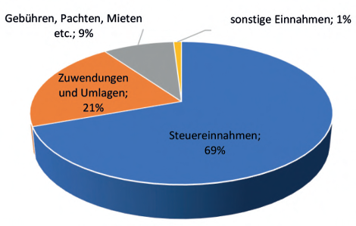
Dem stehen Aufwendungen in Höhe von rund 9,2 Mio. € gegenüber:
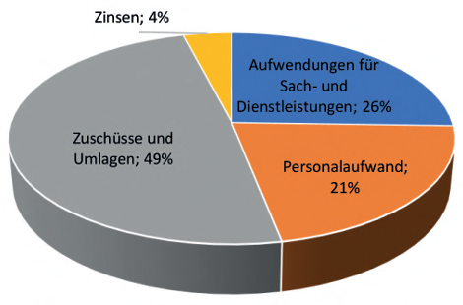
Insgesamt rechnet die Gemeinde mit einem Defizit in Höhe von 996.625 €.
Die Gemeinde plant im Jahr 2024 Investitionen im Kernhaushalt in Höhe von 1,9 Mio. €.
Hinzu kommen verschiedenste Planungsleistungen und Konzeptentwürfe für die Dorfentwicklung, sowie kleinere Beschaffungen und Sanierungen.
Zu den wichtigsten Investitionen und Vorhaben im Kernhaushalt zählen unter anderem:
- Betrieb Kindergarten 820.000 €
- Anbau Feuerwehrhaus 700.000 €
- Umrüst. LED-Straßenbeleuchtung 305.000 €
- Abbruch alter Kindergarten 250.000 €
- Brückenneubau Neugraben 110.000 €
- Private Maßn. Landessanierung 100.000 €
- Ausbau 4. Kleinkindgruppe 80.000 €
- Schulsozialarbeit & Jugendreferent 70.000 €
- Wohncontainer für Geflüchtete 55.000 €
- Grundstückskauf Gewerbegebiet 50.000 €
- Starkregenmanagement 40.000 €
- Klimaschutzbeauftragter 35.000 €
- Sanierung Wohnraum Geflüchtete 35.000 €
- Risssanierung Straßen 10.000 €
- Planung Umbau Schulhof & U3 10.000 €
- Planung Umbau Kaiserstuhlstr. 10.000 €
Zur Finanzierung dieser Investitionsmaßnahmen wird die Gemeinde verschiedenste Einnahmen abrufen, die wie folgt eingeplant wurden:
- Grundstücksverkauf Bahnhofs
achse und alter Kindergarten 1.200.000 €
- Schlüsselzuweisungen aus FAG* 725.000 €
- Grundstücksverk. Gewerbegeb. 750.000 €
- Schadensersatz Sportgelände 244.000 €
- Zuschüsse Anbau Feuerwehrgeb. 129.000 €
- Zuschuss LED-Beleuchtung 49.000 €
- Zuschuss Brückenneubau 30.000 €
- Zuschuss Starkregemanagement 28.000 €
- Zuschuss Klimaschutzmanager 10.500 €
* FAG: kommunaler Finanzausgleich zw. Kommunen und Land
Hebesätze
ab 01.01.24 bisher
Grundsteuer A 360 v.H. 330 v.H.
Grundsteuer B 350 v.H. 310 v.H.
Gewerbesteuer 370 v.H. 350 v.H.
Einwohnerzahl 2.997 Ew.

